

实验报告

实 验（二）

题 目 DataLab 数据表示
专 业 计算机类
学 号 1160300901
班 级 1603009
学 生 孙月晴
指 导 教 师 吴锐
实 验 地 点 G712
实 验 日 期 2017-10-17

计算机科学与技术学院

目 录

第1章 实验基本信息 - 4 -
1.1 实验目的 - 4 -
1.2 实验环境与工具 - 4 -
1.2.1 硬件环境 - 4 -
1.2.2 软件环境 - 4 -
1.2.3 开发工具 - 4 -
1.3 实验预习 - 4 -
第2章 实验环境建立 - 5 -
2.1 Ubuntu下CodeBlocks安装（5分） - 5 -
2.2 64位Ubuntu下32位运行环境建立（5分） - 5 -
第3章 C语言的位操作指令 - 6 -
3.1 逻辑操作（1分） - 6 -
3.2 无符号数位操作（2分） - 6 -
3.3 有符号数位操作（2分） - 6 -
第4章 汇编语言的位操作指令 - 7 -
4.1 逻辑运算(1分) - 7 -
4.2无符号数左右移（2分） - 7 -
4.3有符号左右移（2分） - 7 -
4.4循环移位（2分） - 7 -
4.5带进位位的循环移位（2分） - 7 -
4.6测试、位测试BTx（2分） - 7 -
4.7条件传送CMOVxx（2分） - 7 -
4.8条件设置SETCxx（1分） - 7 -
4.9进位位操作（1分） - 7 -
第5章 BITS函数实验与分析 - 8 -
5.1 函数lsbZero的实现及说明 - 8 -
5.2 函数byteNot的实现及说明函数 - 8 -
5.3 函数byteXor的实现及说明函数 - 8 -
5.4 函数logicalAnd的实现及说明函数 - 8 -
5.5 函数logicalOr的实现及说明函数 - 8 -
5.6 函数rotateLeft的实现及说明函数 - 8 -
5.7 函数parityCheck的实现及说明函数 - 8 -
5.8 函数mul2OK的实现及说明函数 - 9 -
5.9 函数mult3div2的实现及说明函数 - 9 -
5.10 函数subOK的实现及说明函数 - 9 -
5.11 函数absVal的实现及说明函数 - 9 -
5.12 函数float_abs的实现及说明函数 - 9 -
5.13 函数float_f2i的实现及说明函数 - 9 -
5.14函数XXXX的实现及说明函数（CMU多出来的函数-不加分） - 9 -
第6章 总结 - 10 -
10.1 请总结本次实验的收获 - 10 -
10.2 请给出对本次实验内容的建议 - 10 -
参考文献 - 11 -

第1章 实验基本信息

1.1 实验目的
1.熟练掌握计算机系统的数据表示与数据运算
2.通过C程序深入理解计算机运算器的底层实现与优化
3.掌握Linux下makefile与GDB的使用

1.2 实验环境与工具

1.2.1 硬件环境
X64 CPU；2GHz；2G RAM；256GHD Disk

1.2.2 软件环境
Windows10 64位；Vmware 12；Ubuntu 16.04 LTS 64位；

1.2.3 开发工具
Visual Studio 2010 64位；CodeBlocks；vi/vim/gpedit+gcc

1.3 实验预习
（1）写出C语言下的位操作指令：
逻辑：||、&&、!
无符号： 按位与&、或|、异或^、取反运算~、左移<<、逻辑右移>>
有符号： 按位与&、或|、异或^、取反运算~、左移<<、逻辑右移>>
（2）写出汇编语言下的位操作指令：
逻辑运算：逻辑与运算AND 、逻辑或运算 OR、逻辑非运算 NOT 、 逻辑异或运算 XOR 、 测试指令 TEST

无符号：
1.SHL k,D ；D←D<<k 逻辑左移指令，低位用0补齐
2.SHR k,D ；D←D>>k 逻辑右移指令，高位用0补齐

有符号：
1 SAL k,D ；D←D<<k 算术左移指令，低位用0补齐
2 SAR k,D ；D←D>>k 算术右移指令，高位和原来一样

测试、位测试BTx：
1 BT: 把指定的二进制位传送给CF;
2 BTC: 把指定的二进制位传送给CF之后,还要使该位变反;
3 BTR: 把指定的二进制位传送给CF之后,还要使该位变0;
4 BTS: 把指定的二进制位传送给CF之后,还要使该位变1;

条件传送CMOVxx
1 cmove 2 cmovz 3 cmovne 4 cmovnz 5 cmovs
6 cmovns 7 cmovg 8 cmovnle 9 cmovge 10 cmovnl
11 cmovl 12 cmovnge 13 cmovle 14 cmovng 15 cmova
16 cmovnbe 17 cmovae 18 cmovnb 19 cmovb 20 cmovnae
21 cmovbe 22 cmovna

条件设置SETCxx

SETZ/SETE 2 SETNZ/SETNE 3 SETS 4 SETNS 5 SETO

SETNO 7 SETP/SETPE 8 SETNP/SETPO 9 SETC/SETB/SETNAE
10 SETNC/SETNB/SETAE 11 SETNA/SETBE 12 SETA/SETNBE

SETL/SETNGE 14 SETNL/SETGE 15 SETLE/SETNG

16 SETNLE/SETG

进位位操作：
进位CF操作指令
清进位指令CLC：CF←0
置进位指令STC：CF←1
进位取反指令CMC：CF←not CF

第2章 实验环境建立

2.1 Ubuntu下CodeBlocks安装（5分）
CodeBlocks运行界面截图：编译、运行hellolinux.c
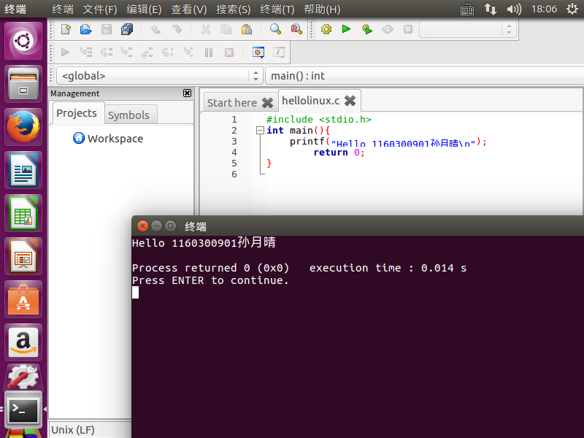

图2-1 Ubuntu下CodeBlocks截图

2.2 64位Ubuntu下32位运行环境建立（5分）
在终端下，用gcc的32位模式编译生成hellolinux.c。执行此文件。
Linux及终端的截图。
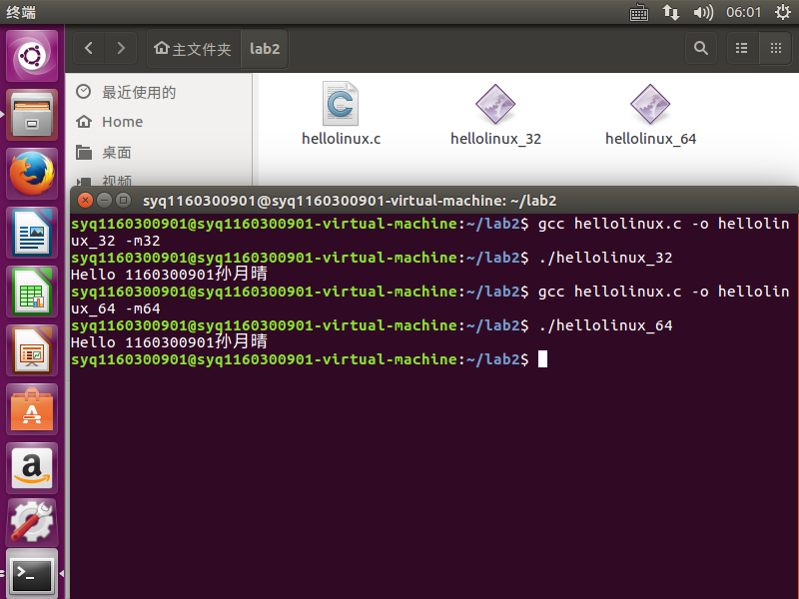

图2-2 32位运行环境建立

第3章 C语言的位操作指令
写出C语言例句

3.1 逻辑操作（1分）
C语言提供了一组逻辑运算符||、&&、和!，分别对应命题逻辑的OR、AND、和NOT运算。
例句：
表达式 | 结果
!0x41 | 0x00
0x12&&0x20 | 0x01
0x44||0x23 | 0x01

3.2 无符号数位操作（2分）
按位与&、或|、异或^、取反运算~、左移<<、逻辑右移>>、掩码运算，例子如表所示：
A= 10101011₂ ，B=10010110₂
表达式 | 结果
A&B | 10000010
A|B | 10111111
A^B | 00111101
~A | 01010100
A<<4 | 10110000
A>>4 | 00001010

掩码运算：取出8~15位
unsigned int a, b, mask = 0x0000ff00;
a = 0x12345678;
b = (a & mask) >> 8; /* 0x00000056 */

3.3 有符号数位操作（2分）
按位与、或、异或、取反运算、左移、逻辑右移、掩码运算，例子如表所示：
A= 10101011₂ ，B=10010110₂
表达式 | 结果
A&B | 10000010
A|B | 10111111
A^B | 00111101
~A | 01010100
A<<4 | 10110000
A>>4 | 00001010

掩码运算：取出8~15位
unsigned int a, b, mask = 0x0000ff00;
a = 0x12345678;
b = (a & mask) >> 8; /* 0x00000056 */

第4章 汇编语言的位操作指令
写出汇编语言例句

4.1 逻辑运算(1分)
1 逻辑与运算AND SRC,DEST ；将操作数相与，返回给DEST。CF,OF 是0，影响ZF,SF,PF。
例：andl $252645135, %edi
2 逻辑或运算 OR SRD,DEST ；将操作数相或，返回给DEST。CF,OF 是0，影响ZF,SF,PF。
例：orq %rsi, %rdi
3 逻辑非运算 NOT 操作数 ；将操作数按位取反。不影响标志位。
例：notq %rdi
4 逻辑异或运算 XOR SRC，DEST ； 将操作数相异或，返回给DEST。CF,OF 是0，影响ZF,SF,PF。
例：xorq %rsi, %rdi
5 测试指令 TEST SRC,DEST ；将操作数相与，影响状态标志，主要用于给数据转移指令传递状态标志。
例：test w %di, %di

4.2无符号数左右移（2分）
- SHL k,D ；D←D<<k 逻辑左移指令，低位用0补齐
例：shlq $4, %rax

- SHR k,D ；D←D>>k 逻辑右移指令，高位用0补齐
例：shrq $4, %rax

4.3有符号左右移（2分）
- SAL k,D ；D←D<<k 算术左移指令，低位用0补齐
例：salq $4, %rax
2 SAR k,D ；D←D>>k 算术右移指令，高位和原来一样
例：sarq $4, %rax

4.4循环移位（2分）
- ROL DEST,SRC ;不带进位的循环左移指令，移出的数进行循环
例：rol %ax,1
- ROR DEST,SRC ;不带进位的循环右移指令，移出的数进行循环
例：ror %ax,2
- RCL DEST,SRC ; 带进位的循环左移指令，将CF顶进循环中
例：rcll %ax,3
- RCR DEST,SRC ; 带进位的循环右移指令，将CF顶进循环中
例：rcr %ax,1

4.5带进位位的循环移位（2分）
- RCL DEST,SRC ; 带进位的循环左移指令，将CF顶进循环中
例：rcl %ax,2
- RCR DEST,SRC ; 带进位的循环右移指令，将CF顶进循环中
例：rcr %ax,4

4.6测试、位测试BTx（2分）

BT: 把指定的二进制位传送给CF;
btd7
2 BTC: 把指定的二进制位传送给CF之后,还要使该位变反;
例：btc %dx,0
3 BTR: 把指定的二进制位传送给CF之后,还要使该位变0;
例：btr %dx,7
4 BTS: 把指定的二进制位传送给CF之后,还要使该位变1;
例：bts %dx,6
5 testb：测试字节
例：testb %rbx,%rax
6 testw 测试字
例：testw %rbx,%rax
7 testl 测试双字
例：testl %rbx,%rax
8 testq 测试四字
例：testq %rbx,%rax

4.7条件传送CMOVxx（2分）
1 cmove/cmovz S, D 等于0时传送 例：cmove %rdx,%rax
2 cmovne/ cmovnz S, D 不等于0时传送 例：cmovne %rdi,%rax

3 cmovs S, D 负数时传送 例：cmovs %rdi,%rax
4 cmovns S, D 非负数时传送 cmovnsrdi%rax
5 cmovg/cmovnle S, D 有符号大于时传送 例：cmovg %rdi,%rax
6 cmovge/ cmovnl S, D 有符号大于等于时传送 例：cmovge %rdx,%rax
7 cmovl/cmovnge S, D 有符号小于时传送 例：cmovl %rdi,%rax
8 cmovle/cmovng S, D 有符号小于等于时传送 例：cmovle %rdi,%rax
9 cmova/cmovnbe S, D 无符号大于时传送 例：cmova %rdi,%rax
10 cmovae/ cmovnb S, D 无符号大于等于时传送 例:cmovae %rdi,%rax
11 cmovb/cmovnae S, D 无符号小于时传送 例:cmovb %rdi,%rax
12 cmovbe/ cmovna S, D 无符号小于等于时传送 例:cmovbe %rdi,%rax

4.8条件设置SETCxx（1分）
指令助记符 操作数与检测条件之间的关系 例句
1 SETZ/SETE reg/mem = ZF 例:sete %al
2 SETNZ/SETNE reg/mem = not ZF 例:setne %al
3 SETS reg/mem = SF 例:sets %dl
4 SETNS reg/mem = not SF 例:sete %dl
9 SETC/SETB/SETNAE reg/mem = CF 例:setc %al
10 SETNC/SETNB/SETAE reg/mem = not CF 例:setae %al
11 SETNA/SETBE reg/mem = (CF or ZF) 例:sete %dl
12 SETA/SETNBE reg/mem = not (CF or ZF) 例:seta %al
13 SETL/SETNGE reg/mem = (SF xor OF) 例:setl %al
14 SETNL/SETGE reg/mem = not (SF xor OF) 例:setnl %al
15 SETLE/SETNG reg/mem = (SF xor OF) or ZF 例:setle %al
16 SETNLE/SETG reg/mem = not ((SF xor OF) or ZF)例:setg %al

4.9进位位操作（1分）
进位CF操作指令
清进位指令CLC：CF←0
置进位指令STC：CF←1
进位取反指令CMC：CF←not CF
Adc %rbx,%rax 将%rbx 与%rax 相加，并且加上 CF

第5章 BITS函数实验与分析
每题8分，总分不超过80分
截图： $ ./btest –f 函数名

5.1 函数lsbZero的实现及说明
程序如下：
int lsbZero(int x)
{
x=x>>1;
x=x<<1;
return x;
}
btest截图：
设计思想：我最开始想到的是x^0x1，因为与0异或不变，与1异或取补，但是当最后一位是0时就不适用了，所以我改用了移位运算符，x先右移一位去掉原来的最低位，再左移一位，使最低位为0.

5.2 函数byteNot的实现及说明函数
程序如下：
int byteNot(int x, int n) {
int var=0xFF;
n=n<<3;
var=var<<n;
return x^var;
}
btest截图：
设计思想：这个函数的功能是指定字节取反。使用掩码运算，定义一个常量var=0xFF，左移n*8位，得到0xFF00，由于与1异或取补，与0异或不变，则达到了按位取反的目的。

5.3 函数byteXor的实现及说明函数
程序如下：
int byteXor(int x, int y, int n)
{
n = n << 3;
int var=x^y;
var = var >> n;
var = var & (0xFF);
return !!var;
}
btest截图：
设计思想：函数的意思是x和y的指定字节相同返回0，否则返回1。首先想到的是x与y做异或，相同为0，不同为1，然后右移8*n位，再&0xFF，把x和y的第n个字节取出来，再用两次NOT运算，转换为逻辑的0和1，返回即可。

5.4 函数logicalAnd的实现及说明函数
程序如下：
int logicalAnd(int x, int y)
{
return (!!x) & (!!y);
}
btest截图：
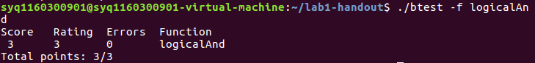

设计思想：函数的功能是取x和y的逻辑与，即C语言中的&&运算。当x≠0时，!!x=1，当x=0时，!!x=0，两次逻辑非运算把一个数转换成了逻辑的0和1，然后再用布尔运算&即(!!x) & (!!y)5.5 函数logicalOr的实现及说明函数
程序如下：
int logicalOr(int x, int y)
{
return (!!x) | (!!y);
}
btest截图：
设计思想：与第4题逻辑与的操作类似，(!!x) | (!!y)用布尔运算|，只有同时为0时返回0，否则返回1，实现了逻辑或运算。

5.6 函数rotateLeft的实现及说明函数
程序如下：
int rotateLeft(int x, int n) {
int high, temp, low;
high = x << n;
temp = ~(((1 << 31) >> 31) << n);
low = (x >> (32 + (~n + 1))) & temp;
return (high + low);
}

btest截图：
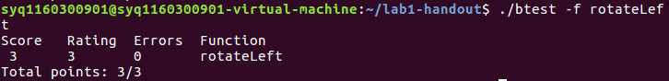
设计思想：首先想到返回结果肯定是高位+低位的形式，于是high = x << nx右移32-n位得到低位，但这时还不能直接加，还需要把高n位置0，即先构造低n位为1，高（32-n）位为0的数temp，low = (x >> (32 + (~n + 1))) & temp,high + low

5.7 函数parityCheck的实现及说明函数
程序如下：
int parityCheck(int x)
{
x = (x >> 16) ^ x;
x = (x >> 8) ^ x;
x = (x >> 4) ^ x;
x = (x >> 2) ^ x;
x = (x >> 1) ^ x;
return x & 0x1;
}
btest截图：
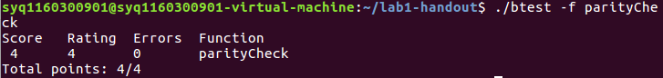
设计思想：函数的功能是如果x中有奇数个1则返回1，否则返回0。首先想到的是利用异或运算，相同为0不同为1，然后想到把数逐渐折叠，会消去偶数个1，即：把32位整数折叠成为16位整数进行运算，各对应bit若同时为1则结果为0，其中一个为1则结果为1，所以折叠的结果是会消去偶数个1，而不改变1的个数的奇偶性，然后再折叠得到8位数、4位数、2位数，最后得到1位数就是奇偶校验位了，最后按位与运算，转化成逻辑的0或1并返回。

5.8 函数mul2OK的实现及说明函数
程序如下：
int mul2OK(int x)
{
int m;
m = ((x >> 31) & 0x1) ^ (((x<<1) >> 31) & 0x1);
return m^0x1 ;
}
btest截图：
设计思想：该函数的功能是判断2*x是否溢出，若溢出则返回0，否则返回1。首先只有当x与2*x的符号位不相同时才能判断为溢出，x的符号位为 ((x >> 31) & 0x1)，(((x<<1) >> 31) & 0x1)，溢出则返回0，不溢出返回1，则返回!m，但题目中要求不能使用!，所以返回m^0x1。

5.9 函数mult3div2的实现及说明函数
程序如下：
int mult3div2(int x)
{
int y = (x << 1) + x;
int temp = ((y >> 31) & 1) & (((y << 31) >> 31) & 1);
y = (y >> 1) + temp;
return y;
}
btest截图：
设计思想：该函数的功能是实现3*x/2。首先令y = (x << 1) + x，（1<<k)-1temp = ((y >> 31) & 1) & (((y << 31) >> 31) & 1)

5.10 函数subOK的实现及说明函数
程序如下：
int subOK(int x, int y)
{
int mask_x = (x >> 31) & 0x1;
int mask_y = (y >> 31 )& 0x1;
int z=(mask_x ^ mask_y) & (mask_x ^ (((x + (~y + 1)) >> 31)) & 0x1);
return !z;
}
btest截图：

设计思想：这个函数的功能是判断x-y是否溢出，溢出则返回0，否则返回1。只有当x的最高位和y的最高位不同且x的最高位和x-y的最高位也不同时，才能判断为溢出。mask_x = (x >> 31) & 0x1mask_x = (x >> 31) & 0x1(x + (~y + 1)=x-y,(((x + (~y + 1)) >> 31)) & 0x1)为取出x-y的符号位，分别异或之后再与，再由溢出则返回0，否则返回1，返回!z即可。5.11 函数absVal的实现及说明函数
程序如下：
int absVal(int x)
{
int sign_x = x >> 31;
return (x ^ sign_x) + (1 + (~sign_x));
}
btest截图：
设计思想：该函数的功能是求x得绝对值。首先想到的是先判断x是正数还是负数，于是将右移，若x为正数，sign_x=0x00000000，若x为负数，算术右移，则sign_x=0xFFFFFFFF，由于任何数与0异或不变，与1异或取反，当x为正数时，x ^ sign_x=x，x为负数时，x ^ sign_x=-x-1，(~sign_x)+1(~sign_x)+1=0,(~sign_x)+1=1。

5.12 函数float_abs的实现及说明函数
程序如下：
unsigned float_abs(unsigned uf)
{
int temp=~(1 << 31);
int x = uf & temp;
if (x > 0x7f800000)
return uf;
else
return x;
}
btest截图：
设计思想：该函数的功能为返回浮点参数f的绝对值，参数和结果都以unsigned int的形式传递，但它们将被解释为单精度浮点值的位级表示，当参数为NaN时，返回参数。参数为NaN的分界线为01111111100000000000000000000000₂即0x7f800000，最高位取0即x = uf & (~(1 << 31)),当x > 0x7f800000

5.13 函数float_f2i的实现及说明函数（未做）
程序如下：
btest截图：
设计思想：

5.14函数XXXX的实现及说明函数（CMU多出来的函数-不加分）

第6章 总结

10.1 请总结本次实验的收获
1.此次实验主要考查的是对数据的处理，对此需要掌握数据在机器中的表示，运用合理的位运算来实现相应的功能。
2.通过本次实验，我熟练掌握了计算机系统的数据表示与数据运算，通过C程序深入理解计算机运算器的底层实现与优化
3.熟悉掌握了Linux下makefile与GDB的使用

10.2 请给出对本次实验内容的建议
有些地方设置不合理，如图3.2和3.3位操作不区分有符号和无符号。
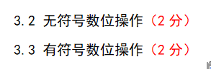

参考文献

[1] 大卫R.奥哈拉伦，兰德尔E。布莱恩特. 深入理解计算机系统[M]. 机械工业出版社.2017.7
[2] KANAMORI H. Shaking Without Quaking[J]. Science，1998，279（5359）：2063-2064.
[3] CHRISTINE M. Plant Physiology: Plant Biology in the Genome Era[J/OL]. Science，1998，281：331-332[1998-09-23]. http://www.sciencemag.org/cgi/ collection/anatmorp.

